Мищенко Христина Александровна

Урок № 58 Химия 8 класс 24.06.2022

Тема урока: Систематизация по теме «Строение атома. Периодический закон и ПСХЭ Д.И. Менделеева».
Цель урока: систематизирование изученного по теме «Строение атома. Периодический закон и ПСХЭ Д.И. Менделеева».

Добрый день, дорогие учащиеся 8 класса!
В рабочей тетради запишите число и тему урока.

- Теоретический материал.

Правила заполнения электронных орбиталей и примеры
Существует ряд правил, которые применяют при составлении электронных конфигураций атомов:
- Сперва следует заполнить орбитали с наименьшей энергией, и только после переходить к энергетически более высоким.
- На орбитали (в одной "ячейке") не может располагаться более двух электронов.
- Орбитали заполняются электронами так: сначала в каждую ячейку помещают по одному электрону, после чего орбитали дополняются еще одним электроном с противоположным направлением.
- Порядок заполнения орбиталей: 1s → 2s → 2p → 3s → 3p → 4s → 3d → 4p → 5s → 4d → 5p → 6s
Должно быть, вы обратили внимание на некоторое несоответствие: после 3p подуровня следует переход к 4s, хотя логично было бы заполнить до конца 4s подуровень. Однако природа распорядилась иначе.
Запомните, что, только заполнив 4s подуровень двумя электронами, можно переходить к 3d подуровню.
Без практики теория мертва, так что приступает к тренировке. Нам нужно составить электронную конфигурацию атомов углерода и серы. Для начала определим их порядковый номер, который подскажет нам число их электронов. У углерода - 6, у серы - 16.
Теперь мы располагаем указанное количество электронов на энергетических уровнях, руководствуясь правилами заполнения.
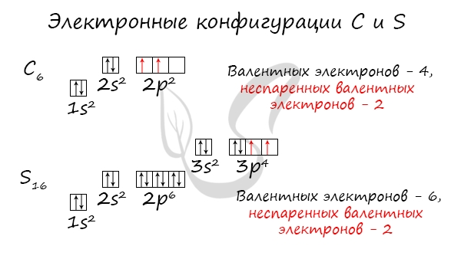
Обращаю ваше особе внимание: на 2p-подуровне углерода мы расположили 2 электрона в разные ячейки, следуя одному из правил. А на 3p-подуровне у серы электронов оказалось много, поэтому сначала мы расположили 3 электрона по отдельным ячейкам, а оставшимся одним электроном дополнили первую ячейку.
Таким образом, электронные конфигурации наших элементов:
Углерод - 1s²2s²2p²
Серы - 1s²2s²2p⁶3s²3p⁴

- Закрепление материала.

Повторите правила заполнения электронных орбиталей.
Составьте электронные конфигурации для железа и йода.

Спасибо за урок!

Работу выполняйте в рабочей тетради. После выполнения, делайте фотографию (скан) работы и высылайте на почту: kristina.mishchenko.1995@mail.ru

